FreeCommander XE

**FreeCommander XE (бывший FreeCommander)** — двухпанельный файловый менеджер для Microsoft Windows, с поддержкой просмотра архивов, сравнением и синхронизацией каталогов, встроенным FTP-клиентом и инструментом группового переименования файлов.

**Главные особенности FreeCommander:**

* Двухпанельная технология — горизонтальная и вертикальная (возможна одна панель)
* Интерфейс с вкладками
* Полный доступ к Рабочему столу
* Опциональное дерево каталогов для каждой панели
* Встроенный файловый просмотрщик в шестнадцатеричном, двоичном, текстовом или в формате изображения
* Просмотр файлов и эскизов работает и внутри архивов
* Встроенная работа с архивами: ZIP (чтение, запись)
* Работа с вложенными архивами
* Плагины для других архивов (RAR, 7z, …)
* Единый список — бесструктурный вид для файлов и каталогов
* Синхронный просмотр
* Легкий доступ к системным каталогам, Панели управления, Рабочему столу и меню Пуск
* Копирование, перемещение, удаление, переименование файлов и каталогов (с возможность выбора исполнителя операции — Windows или FreeCommander)
* Перетаскивание
* Поиск файлов (также внутри архивов)
* Составление и проверка контрольных сумм MD5
* Уничтожение файлов
* Инструмент группового переименования
* Свойства файлов и контекстное меню
* Вычисление размера каталога
* Сравнение каталогов
* Синхронизация каталогов
* Изменение даты и атрибутов файла
* Избранные каталоги / программы
* Файловые фильтры (возможны регулярные выражения) для отображения и файловых операций
* Заданные пользователем колонки для подробного просмотра
* Командная консоль DOS
* Быстрый просмотр
* Быстрый поиск
* Быстрый фильтр
* Быстрый запуск
* Скриншоты
* Все ярлыки определимы
* Множество настроек — можно настроить практически все
* Многоязыковая поддержка

**Настройка:**

Все настройки выполняются во вкладке “Настройки”, которую можно открыть по пути “Инструменты - Настройки” или же нажать на F12. Интерфейс настроек:

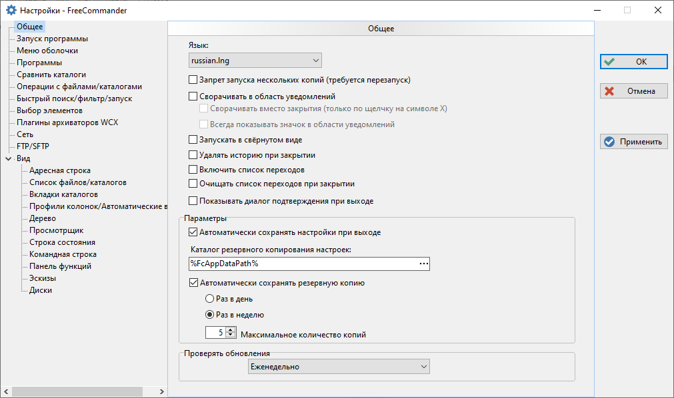

**Демонстрация работы с программой:**

Двухпанельный интерфейс:

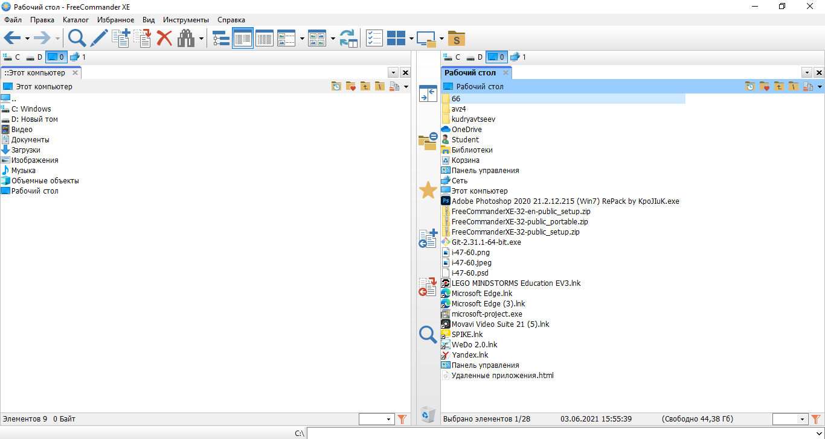

Открытый архив:

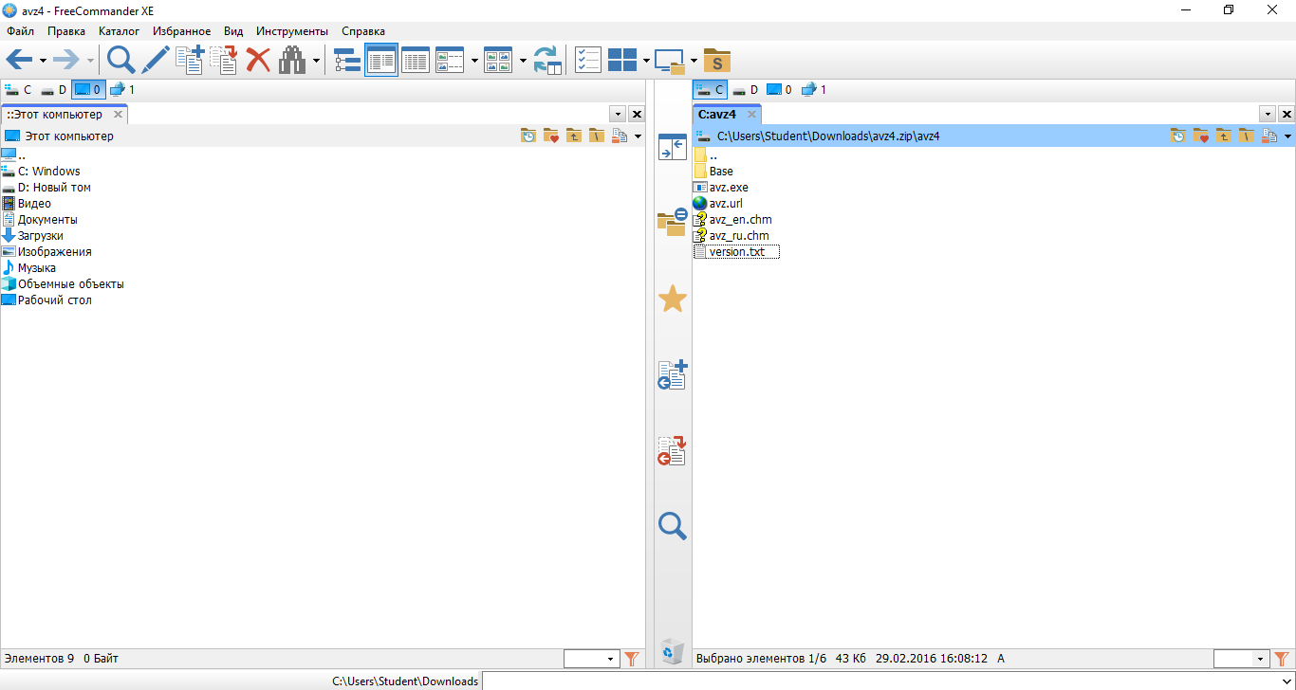

Изменение интерфейса:

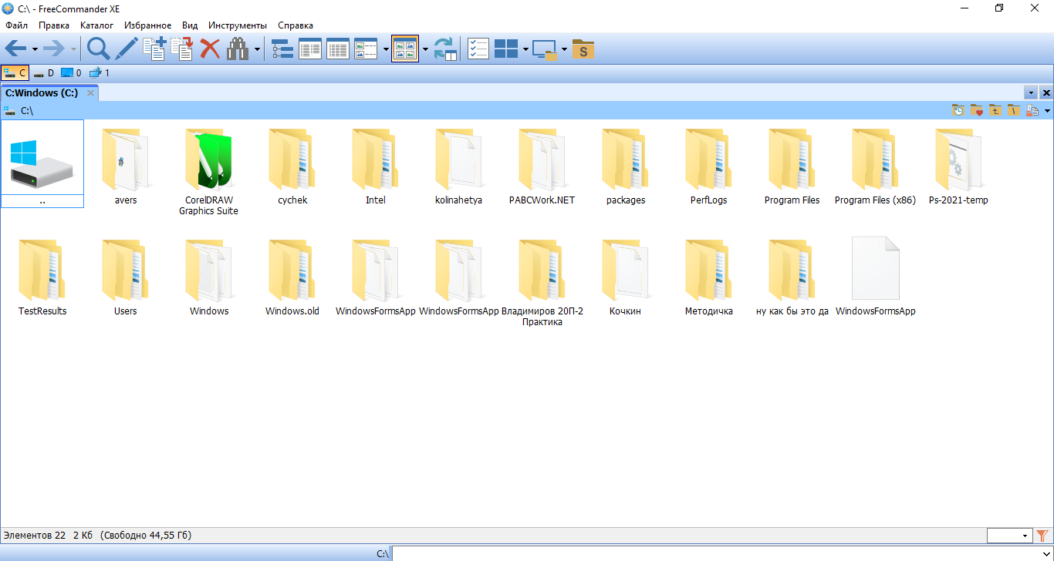

**Проблемы при работе:**

* сложный интерфейс для новичков
* медленная работа
* редкие зависания

**Вывод:** FreeCommander XE имеет сложный интерфейс, однако, если разобраться в нём, то программа представляет большой функционал для работы с файлами: встроенная работа с архивами, гибкие настройки приложения, двухпанельные технологии, интерфейс с вкладками.